Alkoholer – hydroxyforbindelser

Se videoen om alkoholer https://www.youtube.com/watch?v=IIMk-9O-5Mw
Læs s. 143-146 i Basiskemi B og svar på spørgsmålene 1-3

Alkoholers opbygning, navngivning og fremstilling
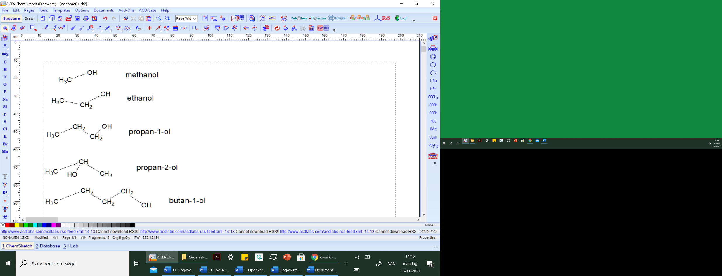
- Hvad er den karakteristiske gruppe i en alkohol? Forklar hvad forskellen er på en alkohol og en phenol?

- Navngiv følgende alkoholer

- Opskriv formler for (brug evt. Chemsketch eller Marvinsketch)
- 2-methylbutan-2-ol
- 3-ethyloctan-4-ol

Læs s. 146-149 midt og besvar spørgsmål 4
- Alkoholer kan fremstilles ved en substitutionsreaktion, additionsreaktion og gæring.
Den meste kendte alkohol er ethanol. Ethanol som nydelsesmiddel fremstilles ved gæring. Når det anvendes til tekniske formål, kaldes det teknisk sprit og fremstilles ved en additionsreaktion.

Herunder ses de tre reaktionstyper. Hvad er hvad?

- CH₂=CH₂ + H₂O → CH₃CH₂OH (reaktionen gennemføres ved høj temperatur og tryk)

- C₆H₁₂O₆ → 2 CH₃CH₂OH + 2 CO₂ (reaktionen gennemføres under anaerobe forhold)

- CH₃CH₂CH₂Br + OH⁻ → CH₃CH₂CH₂OH + Br⁻
Læs side 148-149 midt og besvar spørgsmål 5.

Fysiske egenskaber
- Alkoholer har relativt højre kogepunkter i forhold til de carbonhydrider som de er afledt af. Dette skyldes at alkoholer danner de intermolekylære hydrogenbindinger.
Tegn tre ethanolmolekyler og marker med striplede linjer de intermolekylære hydrogenbindinger mellem molekylerne.

Alkoholers kemiske egenskaber
Læs s. 151-155, spring afsnittet ´Alkoholers reaktion med natrium´ over. Besvar spørgsmål 6-8.
- Primære, sekundære og tertiære alkoholer
Alkoholer kan inddeles i tre grupper alt efter deres opbygning primære. Sekundære og tertiære alkoholer:

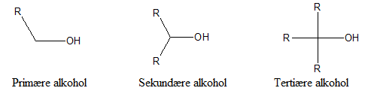

- Angiv også om der er tale om en primær, sekundær eller tertiær alkohol herunder

 | Formel | Angiv om der er tale om en primær, sekundær eller tertiær alkohol
1.
2.
3.
4.
5.

Oxidation af alkoholer

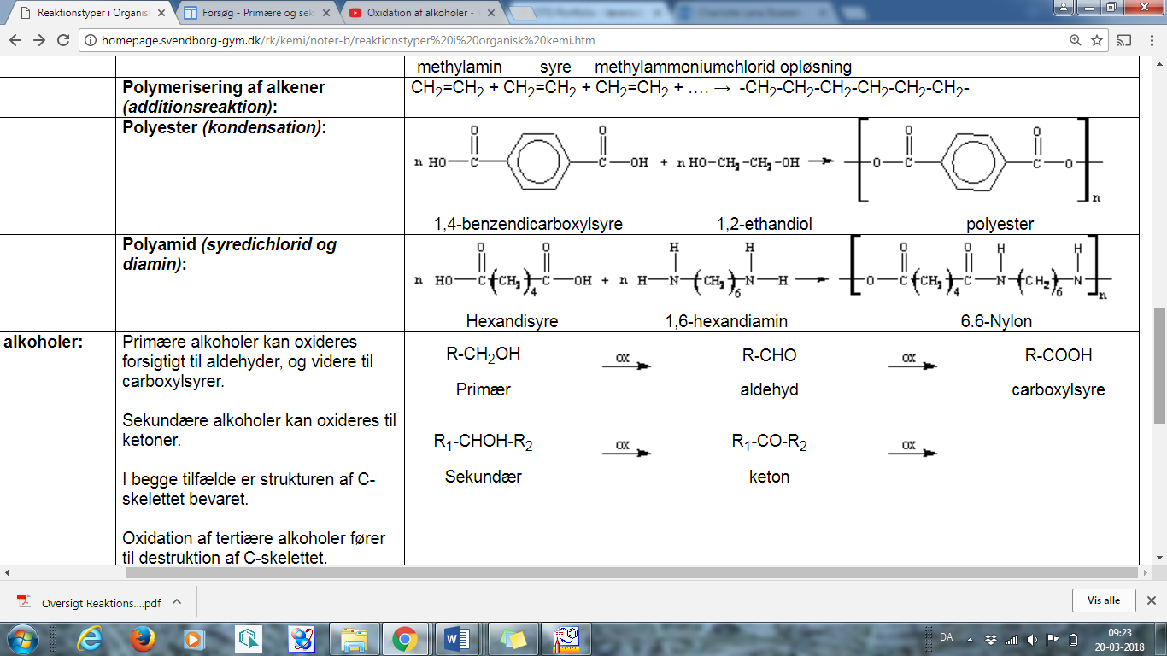

- Opskriv strukturformler for de forbindelser som alkoholerne omdannes til ved mild oxidation i skemaet herunder. Brug oversigten herover.

 | Formel | Primær, sekundær eller tertiær alkohol | Strukturformel for den forbindelse som alkoholen oxideres til ved mild oxidation  Brug evt. Chemsketch eller Marvinsketch eller tegn formlen på papir, tag et billede og indsæt det i dokumentet.
1.
2.
3.
4.
5.
6.

